IOP Conf. Series: Materials Science and Enginee1ri2n3g444348(920‘1’8“)” 012209 doi:10.1088/1757-899X/434/1/012209

PEWIRAUSAHA SEBAGAI TUMPUHAN KEMAJUAN NEGARA

Heru Ahmad Hidayat1,2,* and J Jamaaluddin1

1Program Studi Teknik Industri, Universitas Muhammadiyah Sidoarjo, Jl. Raya Gelam, Candi, Sidoarjo, Jawa Timur, Indonesia.
2Institut Teknologi Sepuluh Nopember (ITS), Surabaya 60111, Jawa Timur, Indonesia

heruahmad3@@gmail.com
jamaaluddin@umsida.ac.id

Abstract. Seorang wirausahawan adalah seorang yang bekerja menumbuhkan benih usaha menjadi pohon usaha yang besar. Dengan ke kreatifannya, maka kegiatan usahanya harus berkembang terus, benih yang dimilikinya harus tumbuh menghasilkan tumbuhan yang besar dan menumbuhkan benih benih yang kecil lagi dan dia sebarkan. Sehingga akan muncul pengusaha - pengusaha baru yang siap untuk melakukan usaha pengembangan dari usaha yang telah dilakukannya.
- Pendahuluan
Pertumbuhan dan perkembangan suatu bangsa tidak hanya bergantung pada pertumbuhan ekonomi atau kestabilan politik, tetapi sebagian besar terletak pada kemampuan dan kemauan serta semangat sumber daya manusia sebagai aset utama dan terbesar dalam mengembangkan potensi bangsa. Semua sadar bahwa mereka yang hidup pada masa sekarang selalu menginginkan kehidupan yang lebih baik dari hari kemarin. Padahal, kehidupan masa sekarang merupakan hari kemarin bagi mereka yang hidup pada masa yang akan datang. Keadaan masa depan tidak mudah diramal, tetapi dapat dipastikan bahwa ilmu pengetahuan dan teknologi (iptek) merupakan sumber penggerak utama pertumbuhan ekonomi dan kemajuan kehidupan masyarakat di sebagian besar negara dunia. Iptek dan perkembangannya akan menghasilkan hal-hal yang baru dengan laju yang pesat, baik berupa barang maupun jasa; layanan komunikasi baru tata cara kegiatan ekonomi. Pengaruh tersebut akan mendunia, melewati batas-batas negara yang meliputi berbagai segi kehidupan. Dalam bidang ekonomi, pasar yang semakin terbuka dan bebas yang menyebabkan arus barang dan jasa serta tenaga kerja akan melintas batas negara tanpa hambatan. Keadaan ini merupakan tantangan sekaligus peluang bagi pertumbuhan ekonomi suatu negara, yang di Indonesia adalah PJP II, sebagai titik berat pembangunan nasional yang seiring dengan peningkatan kualitas sumber daya manusia (SDM). Modal penggeraknya adalah dana dan penguasaan teknologi SDM yang andal. SDM yang andal tidak hanya menguasai iptek, tetapi juga warga negara yang baik dalam bermasyarakat dan bernegara. Selanjutnya, tatanan ekonomi dunia yang mengalami proses perubahan yang cepat dan mendasar, terutama sebagai akibat globalisasi ekonomi yang semakin meluas dan perkembangan teknologi yang semakin pesat. Kemajuan pesat di bidang teknologi menyebabkan kekuatan daya saing suatu negara yang berbasis pada keunggulan komparatif dengan mengandalkan kekayaan sumber alam dan tenaga kerja yang berlimpah, cenderung tidak lagi menjadi andalan. Bersamaan dengan itu, ketersediaan sumber daya alam, baik dalam jenis dan jumlah maupun mutunya juga semakin berkurang. Demikian pula, sumber pendanaan bagi keperluan investasi akan semakin langka. Sumber daya manusia semakin menentukan dalam memenangkan persaingan dibandingkan dengan sumber daya lainnya. Dalam perkembangan demikian, tantangan masa mendatang adalah mengupayakan daya saing dan keunggulan kompetitif yang mengandalkan keterampilan dan kreativitas SDM, kemampuan teknologi, dan kemampuan manajemen dengan tetap memanfaatkan keunggulan komparatif yang telah dimiliki.
- Pembahasan
- Pengertian kewirausahaan
Ilmu kewirausahaan adalah suatu disiplin ilmu yang mempelajari tentang nilai, kemampuan dan perilaku seseorang untuk memperoleh peluang dengan berbagai risiko yang mungkin dihadapinya. Dahulu, kewirausahaan dianggap hanya dapat dilakukan melalui pengalaman langsung di lapangan dan merupakan bakat yang dibawa sejak lahir (entrepreneurship are bom notmade), sehingga kewirausahaan tidak dapat dipelajari dan diajarkan. Sekarang, kewirausahaan bukan hanya urusan lapangan, melainkan disiplin ilmu yang dapat dipelajari dan diajarkan. Entrepreneurship are not only born but also made, artinya kewirausahaan tidak hanya bakat bawaan sejak lahir atau urusan pengalaman lapangan, tetapi juga dapat dipelajari dan diajarkan. Seseorang yang memiliki bakat kewirausahaan dapat mengembangkan bakatnya melalui pendidikan. Oleh karena itu, untuk menjadi wirausaha yang sukses, hanya memiliki bakat tidak cukup, tetapi juga harus memiliki pengetahuan mengenal segala aspek usaha yang akan ditekuninya. Menurut Soeharto Prawirokusumo (1997: 4), pendidikan kewirausahaan telah diajarkan sebagai disiplin ilmu tersendiri yang independen (independent academic dicipline) karena kewirausahaan berisi body of knowledge yang utuh dan nyata distinctive, yaitu ada teori, konsep, dan metode ilmiah yang lengkap. Kewirausahaan merupakan disiplin ilmu yang memiliki objek tersendiri, yaitu kemampuan untuk menciptakan sesuatu yang baru dan berbeda. Kewirausahaan merupakan alat untuk menciptakan pemerataan berusaha dan pemerataan pendapatan wealth creation process an entrepreneurial endeavor by its own night, nation’s prosperity, individual selfreliance atau kesejahteraan rakyat yang adil dan makmur.[3]
- Faktor-faktor yang mempengaruhi kewirausahaan
Faktor-faktor yang memengaruhi kewirausahaan dapat dibagi menjadi dua, yaitu faktor internal dan eksternal. Faktor internal merupakan faktor dari dalam individu, sedangkan faktor eksternal merupakan hasil interaksi individu dengan lingkungannya (Suryana, 2001: 34). Faktor-faktor yang memengaruhi kewirausahaan, antara lain:
a. Faktor Internal Faktor internal merupakan faktor dari dalam diri individu disebut juga fotensi individu yang meliputi berikut ini
1) Kebutuhan berprestasi (need for achievement).
2) Internal locus of control
3) Kebutuhan akan kebebasan (need for independence).
4) Nilai-nilai pribadi
5) Pengalaman
b. Faktor Eksternal Faktor eksternal merupakan hasil interaksi individu dengan lingkungannya, yaitu sebagai berikut.
1) Role model.
2) Dukungan keluarga dan teman
3) Pendidikan.[3]
- Keuntungan dan kerugian berwirausaha.
Keuntungan berwirausaha:
1. Keuntungan usaha menjadi milik sendiri
2. Memperoleh status dan kepuasan
3. Tidak diperintah orang lain
4. Berhak mengambil keputusan
5. Dapat memilih jenis usaha sendiri
6. Mempunyai kesempatan berjiwa sosial
Kerugian berwirausaha:
1. Jam kerja panjang dan tidak pasti
2. Pendapatan tidak stabil.
3. Menanggung risiko
4. Belajar tak ada akhir.
5. Sering terlibat masalah keuangan.[2]

- Modal kewirausahaan
Seorang wirausaha membutuhkan modal untuk mendirikan usaha dan juga untuk membantu menjalankan usahanya baik itu modal berwujud atau modal finansial seperti uang dan barang maupun modal tak berwujud seperti modal intelektual, modal sosial, dan modal mental.
Adapun poin dan penjelasan dari hasil penelitian untuk modal kewirausahaan, yaitu:
- Modal intelektual telah di identifikasi sebagai seperangkat tak berwujud (pengetahuan, sumber daya, kemampuan, keterampilan, dan kompetensi) untuk menciptakan nilai tambah pada perusahaan. Berdasarkan hasil pengamatan dan wawancara yang dilakukan oleh peneliti menunjukkan bahwa modal intelektual yang dimiliki oleh pemilik usaha antara lain pengetahuan kewirausahaan yang diperoleh melalui pendidikan formal dan informal dengan mengamati usaha usaha yang ada di sekitarnya, kemampuan dan keterampilan yang dimiliki oleh pemilik usaha pada bidang masak sejalan dengan bidang usaha yang dijalani. Pemilik usaha juga mampu melakukan inovasi terhadap menu-menu yang terdapat pada usahanya.
- Salah satu faktor penting yang dapat mendorong keunggulan usaha adalah modal sosial yaitu kemampuan masyarakat untuk melakukan asosiasi (berhubungan) satu sama lain dan selanjutnya menjadi kekuatan yang sangat penting yang terdiri dari kepercayaan, aturan, dan jaringan. Berdasarkan hasil penelitian mengindikasikan bahwa pemilik usaha mengumatakan kepercayaan dalam usahanya baik dengan pihak internal maupun pihak eksternal pada usaha tersebut, karena menurutny kepercayaan adalah hal penting dalam membangun sebuah usaha, selain untuk mendapatkan citra yang baik dimata pelanggan dan meningkatkan loyalitas pelanggan pada usaha tersebut
- Modal mental merupakan modal penting yang harus disiapkan sebelum mendirikan sebuah usaha. Mental wirausaha adalah kesiapan menghadapi tantangan, berani mengambil resiko, berani bertanggung jawab atas segala tindakan yang dilakukan.
- Modal material atau finansial adalah modal yang berbentuk materi seperti uang dan barang, modal ini juga sering disebut dengan modal usaha. Modal ini digunakan untuk membeli peralatan produksi yang bertujuan untuk memproduksi barang dan jasa.[1]
- Kesimpulan
Kewirausahaan merupakan sikap mental dan jiwa yang selalu aktif, kreatif, berdaya, bercipta, berkarsa dan bersahaja dalam berusaha dalam rangka meningkatkan pendapatan dalam kegiatan usahanya atau kiprahnya. Seseorang yang memiliki jiwa dan sikap wirausaha selalu tidak puas dengan apa yang telah dicapainya. Ia selalu berkreasi dan berinovasi tanpa berhenti, karena dengan berkreasi dan berinovasi semua peluang dapat diperolehnya. Wirausaha adalah orang yang terampil memamfaatkan peluang dalam mengambangkan usahanya dengan tujuan untuk meningkatkan kehidupannya.
DAFTAR PUSTAKA
[1] Febriani, Karin Riska, Muhammad Dinar, dkk. “Ekonomi Kreatif Usaha Kuliner ‘ Ceker Sayap Makassar ’: Kajian Modal Kewirausahaan dan Strategi Bersaing”, vol. 1, no. 1, pp. 89–98, 2021.
[2] Heriliani Rini dan Haryadi, “Internetpreneurship Untuk Kelompok Pengrajin Sepatu Dan Kelompok Usaha Konveksi Pusat Industri Kecil (Pik) Kec. Medan Denai”, vol. 21, no. 79, pp. 85–93, 2015.
[3] Rusdiana, “Kewirausahaan Teori dan Praktik”, No ISBN 978-979-076-396-8, p. 190, 2013.

Bukti Print Screen:

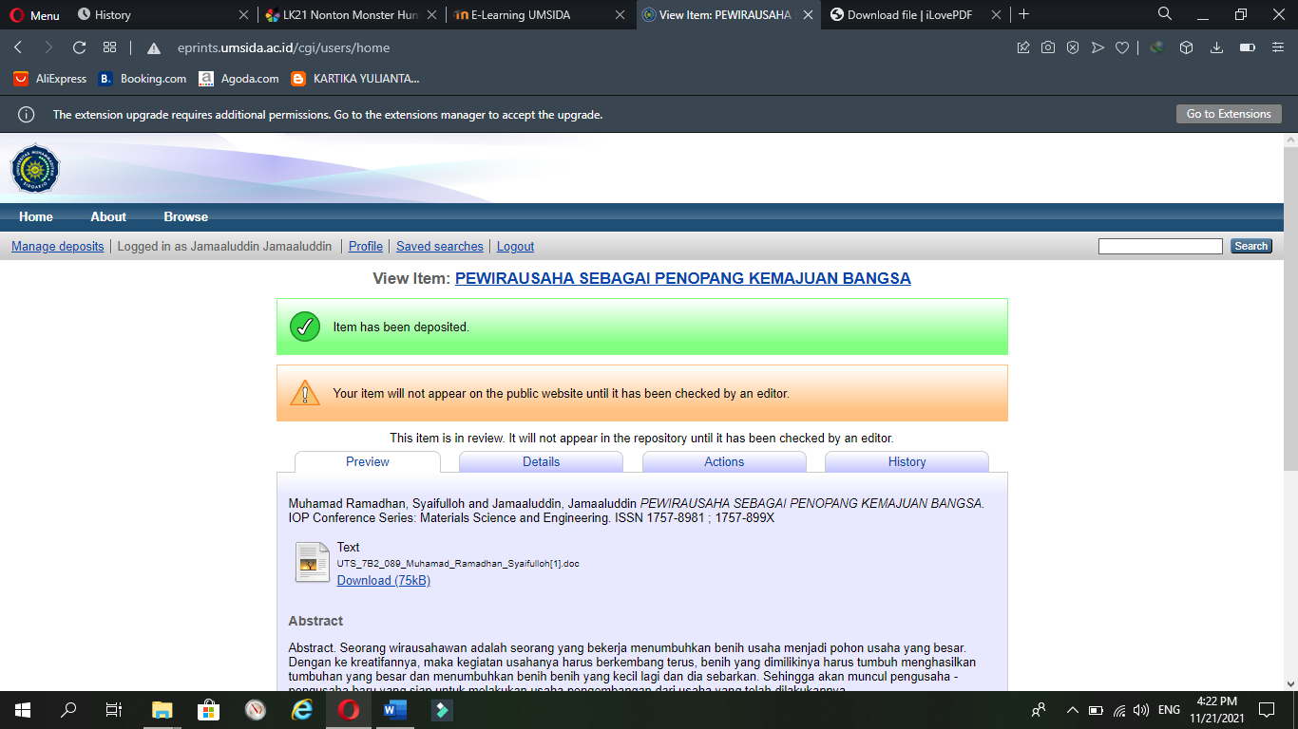

Content from this work may be used under the terms of the Creative Commons Attribution 3.0 licence. Any further distribution of this work must maintain attribution to the author(s) and the title of the work, journal citation and DOI.
Published under licence by IOP Publishing Ltd 1

